**Годовой анализ работы педагога дополнительного образования**

Современность рассматривает образование и воспитание как единый процесс, направленный на личностное саморазвитие обучающихся, расширение возможностей их творческой самореализации в различных видах жизнедеятельности. Предполагается, что выпускник школы - личность, способная к саморазвитию и самообразованию, обладающая гуманистической культурой, успешно адаптирующаяся в социуме.

Цель: создание условий для проявления и развития учащимся своих интересов на основе свободного выбора, постижения духовно-нравственных ценностей и культурных традиций.   
Задачи:   
оптимизирование учебной нагрузки обучающихся;

создание условий для реализации приобретенных знаний, умений и навыков;

выявление интересов, склонностей, способностей, возможностей учащихся к различным видам деятельности;

развитие опыта творческой деятельности, творческих способностей;

создание условий для индивидуального развития ребенка в избранной сфере внеурочной деятельности;

развитие опыта неформального общения, взаимодействия, сотрудничества, расширение рамок общения с социумом.

Внеурочная деятельность организуется по направлениям развития личности в таких формах, как экскурсии, кружки, секции, научно-практические конференции.

Одной из главных задач современной школы, помимо качества образования, является обеспечение индивидуальных запросов учащихся, развитие их творческих способностей. Этому во многом способствует внеурочная деятельность по предметам.

Вся внеурочная работа ориентирована на расширение и углубление базовых знаний и умений, на развитие способностей, познавательного интереса, на приобщение к исследовательской работе, на организацию социальной деятельности школьников.

*Основные направления внеурочной деятельности:*

*- кружковая работа;*

*- факультативные занятия по предмету;*

*-работа спортивных секций,*

**Работа кружков и спортивных секций.**

В 2023-20124 учебном году в школе функционировало 2 кружковых и 4 спортивных секций по следующим видам деятельности:

Тоғызқұмалақ (Махметов А.Т) 1 классы (5 учащихся)

Асық ату (Махметов А.Т) 5-9 классы (15 учащихся)

Шашки шахматы (Қымбатбек Ә.С) 3-4 классы

Баскетбол (Сельница В.А) 5-6 классы (17 учащихся)

Волейбол(Сельница В.А) 7-9 классы (18 учащихся)

Футбол, Футзал(Махметов А.Т) 5-6 классы (19 учащихся)

**Спортивные секции:**

Спортивная секция «Футбол» «Футзал»  (руководитель  Махметов А.Т.) –  в районных соревнованиях 2 место заняли мальчики  среди основных школ; в районных соревнованиях по футзалу Ілесбек Нұрбек II место, Ақжолбек Нұрасыл II место, Қымбатбек Рамазан II место внутришкольном соревновании заняли 1 место; также участвовали в районных и зональных соревнованиях.

Спортивная секция «Асық ату»  (руководитель  Махметов А.Т.) в районных соревнованиях Ілесбек Нұрбек III место, Ақжолбек Нұрасыл III место, Қымбатбек Рамазан III место, III место команда Ступинской ОШ. Также проводились внутришкольные соревнования в которых заняли 3 место.

В целом в школе кружковой деятельностью было охвачено 100%  учащихся:

это 52  учащихся школы. Учащиеся школы участвовали в различных соревнованиях и занимали призовые места.

**Факультативные занятия**

Факультативные занятия проводились согласно учебному плану и расписанию занятий.

Журналы ведения учета посещаемости занятий ведутся, в целом заполняются своевременно, грамотно, в соответствии с программным обеспечением и календарно-тематическим планированием. Факультативные занятия программами обеспечены, записи тем в журналах соответствуют темам программы.  Программы факультативов и прикладных курсов составлены учителями-предметниками и педагогом дополнительного образования, согласованы с заместителем директора по ВР, утверждены директором школы.

Наполняемость занятий удовлетворительная. Занятия проводятся в соответствии с расписанием.

**Факультативные курсы.**

* Жаһандық құзіреттілік/Глобальные компетенции (Каженова С.К) 5-6 классы
* Жаһандық құзіреттілік/Глобальные компетенции (Каженова С.К) 7-8 классы
* Глобальные компетенции/ Жаһандық құзіреттілік (Лагойкин Н.Н) 5 класс
* Глобальные компетенции/ Жаһандық құзіреттілік (Лагойкин Н.Н) 7-8 классы
* Зайырлылық және дінтану негіздері (Ергалиев Н.Д) 9а класс
* Светскость и основы религиоведения (Ергалиев Н.Д) 9 б класс

Сөзмерген (Бексеитова Б.А) 1-2 классы

Ғажайып математика (Желдогарина М.К) 1 класс

Расписание всех факультативов составлено в начале учебного 2023-2024 года.

Учителя-предметники для проведения факультативных используют Интернет-ресурсы, возможности библиотеки, методические пособия. Посещаемость обучающихся удовлетворительная.

**Летние каникулы**

**Цель:** Создать условия для организованного отдыха обучающихся в летний период, укрепить физическое, психическое и эмоциональное здоровье детей, развивать творческие способности детей.

**Задачи:**

* Организация полноценного отдыха детей; общее оздоровление воспитанников,

укрепление их здоровья.

* Создание условий для организованного отдыха детей.
* Укрепление здоровья, содействие полноценному физическому и психическому развитию.
* Приобщение ребят к творческим видам деятельности, развитие творческого мышления.
* Формирование культурного поведения, санитарно-гигиенической культуры.
* Развитие потребности и способности ребёнка проявлять своё творчество.
* Формирование положительного отношения родителей к работе органов школьного самоуправления и привлечение их к участию в этой деятельности.

Детство – особая пора в жизни человека, время самого интересного и активного отдыха.

Лагерь - это новый образ жизни детей, новый режим с его особым романтическим стилем и тоном. Это время игр, развлечений, свободы в выборе занятий, снятия накопившегося за год напряжения, восполнения израсходованных сил, восстановления здоровья, период свободного общения детей в новом коллективе.

Дети во время летних каникул посетят различные оздоровительные центры и 03.06.24г для начальных классов ежегодно в нашей школе работает летний оздоровительный лагерь с дневным пребыванием. Основной задачей летнего оздоровительного лагеря на базе нашей школы является, прежде всего, сохранение и укрепление здоровья подрастающего поколения, воспитание морально-волевых качеств и чувства коллективизма, формирование позитивного отношения к жизни. В режиме летнего лагеря было предусмотрено двухразовое питание, оздоровительные мероприятия, образовательно-оздоровительная программа. Во время каникул дети вместе с родителями поедут в различные исторические, развлекательные места. С июня месяца начиная дети поедут в летний оздоровительный лагерь «Аю тас». Всего школе выдано 8 путевок в лагерь "Аю тас". 1 путевка из общерегионального Государственного фонда, по которой идет ученик 5 класса Ілесбек Айдос из многодетной семьи. Платных путевок 5, спонсируются ТОО "Алтын Астық KZ" едут в лагерь ученик 5 класса Далиев Рустам, ученица 5 класса Арбагулова Коркем, ученица 5 класса Никишина Софья, ученица 6 класса Саматкызы Саяжан, ученица 8 класса Матюхина Эвелина. 2 путевки от профсоюза едут ученицы 8 класса Куанышпай Дарина и Кубатбек Асем. Безопасность детей во время летних каникул возложена на родителей.

**Мероприятия**

Бүгін 2023 жылғы 24 қазанда Қазақстан Республикасы күніне арналған Ступинка негізгі мектебінде мерекелік іс-шара өткізілді. Іс-шараның мақсаты: Оқушылардың Отанымыз туралы білімдері мен түсініктерін тереңдету, кеңейту және өз Отанын қадірлеу болып табылады.

<https://www.facebook.com/osnavnaa.skola.5/posts/pfbid0hgdVZXUyertWJ4DC51cCVr3X8kwQwEBeXG5y3i9F5yqLNmiU2XLHtUTVyWyFs8iml>

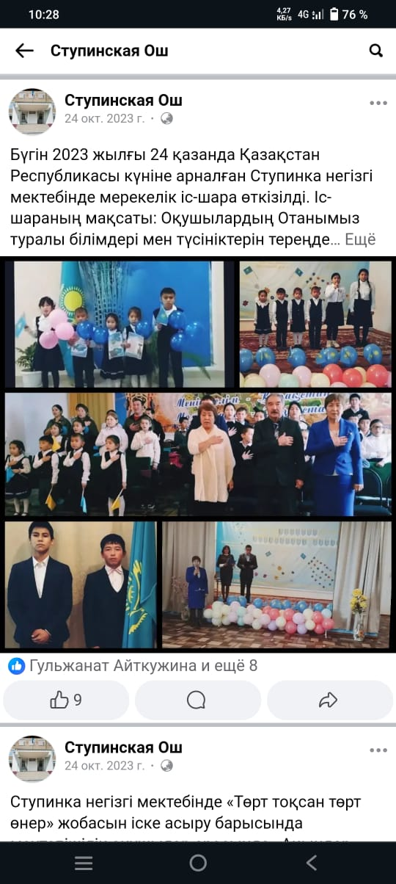

28.12.2023 г. в «Ступинской основной школе» состоялось празднование Нового года. В 16:00 часов для учащихся школы распахнулись двери актового зала. Нарядная елочка весело сверкала разноцветными огоньками. Актовый зал был украшен красивой и разноцветной елкой, по всему залу в воздухе кружились легкие, и разноцветные гирлянды. Праздник начался с поздравления директора «Ступинской ОШ» Ергалиевой С.К., которая поздравила всех с праздником и пожелала успехов в новом году.

<https://www.facebook.com/osnavnaa.skola.5/posts/pfbid02oanSRGAiod6fc2yB8bHYQGQX5jcavDBPs22HDgHGrBXMZvBgJ5StpUZu1LyVqdAJl>

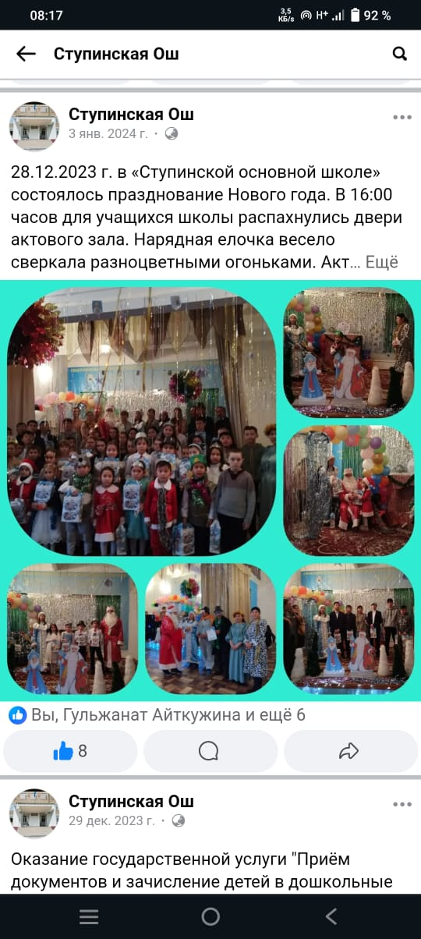

07.03.2024г. в КГУ "Ступинской основной школе" был проведен праздничный концерт, посвященный «Международному женскому дню - 8 марта !!!».

Цель: Создать праздничное настроение у детей, мам и бабушек. Воспитывать у детей чувство доброты и благодарности к маме, уважительное отношение к своим мамам, бабушкам и ко всем людям, желание радовать их своим выступлением.

Задачи: прививать желание активно участвовать в празднике, закреплять навыки эмоционального исполнения, воспитывать отзывчивость на происходящее, воспитывать выдержку, внимание, способствовать развитию творческих способностей.

<https://www.facebook.com/osnavnaa.skola.5/posts/pfbid02J9ioEbYdJDwt7XM6PzZfLgf7aEBHBfXfUMyHcGGMhD4o895Dv3z7Nu3TF2S9H9PDl>

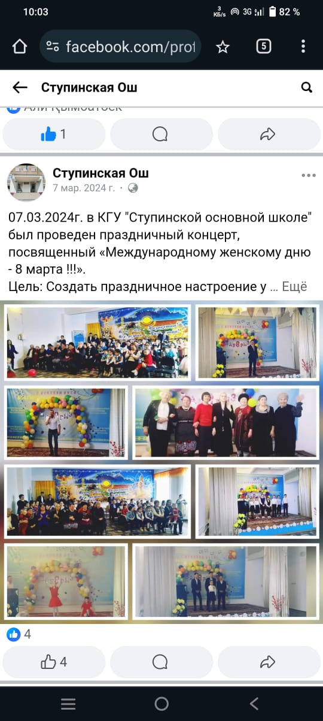

Наурыз – древний праздник весны. Великий Наурыз объединяет под своим праздничным «шаныраком» весь многонациональный народ нашей страны! Наурыз мейрамы – это светлый весенний праздник пробуждения природы, вселяющий оптимизм и надежду на свершение самых светлых и заветных желаний. В КГУ "Ступинская основная школа" в рамках декады "Наурызнама" состоялось праздничное мероприятие "Қош келдің, Әз Наурыз" спонсируемое ТОО "Алтын Астық KZ". Главный праздник прошел в актовом зале.

<https://www.facebook.com/osnavnaa.skola.5/posts/pfbid02TRoMkNmKDQ1mfu8LUuz82tQiBsB1EdLQiDJe8hgzgeSp7kLVFf7xb6CC8DAUd942l>

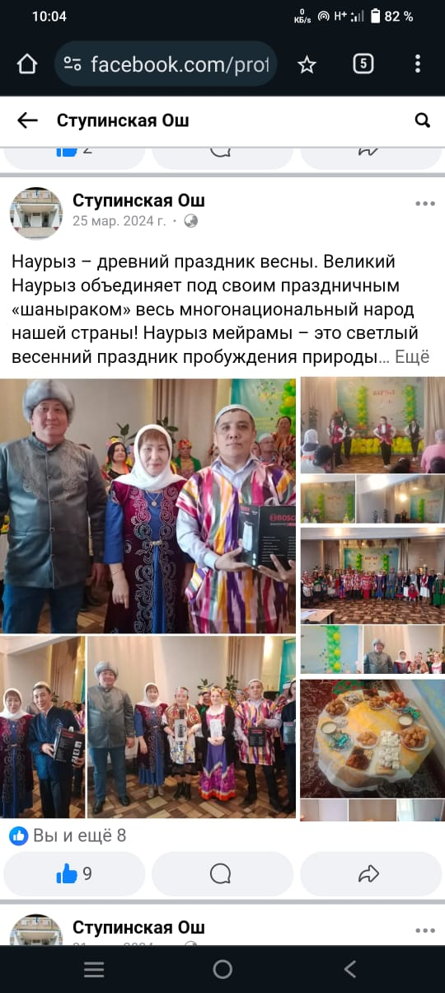

9 мая 2024 года, учащиеся Ступинской ОШ приняли участие в торжественном мероприятии возложении цветов и венков к памятнику героям ВОВ, посвященном 79-й годовщине Победы в Великой Отечественной войне. В этот День мы склоняем головы перед светлой памятью тех, кто в жестоких боях отстоял свободу и независимость Отчизны, подарил нам возможность жить и трудиться, воспитывать детей на самой прекрасной в мире земле.

<https://www.facebook.com/osnavnaa.skola.5/posts/pfbid0CguPBsxbXhaxP62tctP3ZMgehDXj88B1xeLCNhVqSNdAsYSWcNdJ942hzy6aHus1l>

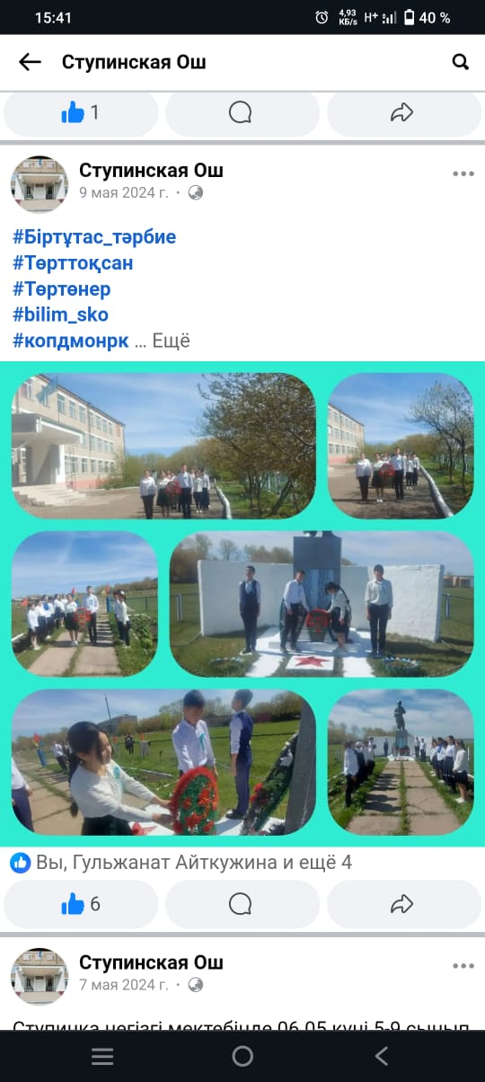

24.05.2024 жылы Ступинка негізгі мектебінің 5-9 сынып оқушыларымен “Білімім – Отаныма!» тақырыбында жалпыреспубликалық бірыңғай сынып сағаты өткізілді. Тәрбие сағаты 09:00-де ҚР Әнұранымен басталды. 2023-2024 оқу жылының қорытынды тәрбие сағатының мақсаты: оқушылар ұстаздарды құрметтеуге, білім ұясына қамқор, білім алуға құштар болуға, жыл бойы алған білімінің нәтижесін қорытындылай білуге тәрбиелеу. Оқушылар интерактивті тақтадан ҚР Оқу-ағарту министрінің еліміздің барлық білім алушыларына арнаған құттықтауын тыңдап, республика бойынша оқушылардың жетістіктері туралы бейнеролик тамашалады.

<https://www.facebook.com/osnavnaa.skola.5/posts/pfbid02Ys68UF3ZaUVuP5vWzzTzarYPBnyTY7T62NgSy2ZWK79CZXUb3SuJEvCci8bhVTXZl>

